基本思想：文中描述了一种基于多阶段马尔科夫链的随机走动模型，使用该模型进行查询扩展，简单来说就是该查询扩展方法分为多个步骤，在不同的步骤中使用不同的方法查找扩展词，比如，开始时使用计算语义相似度的方法查找query的扩展词，在得到一些扩展词后，第二步吧这些扩展词作为基础，使用词共现（co-occurrence）的方法继续查找合适的扩展词，依次进行下去。

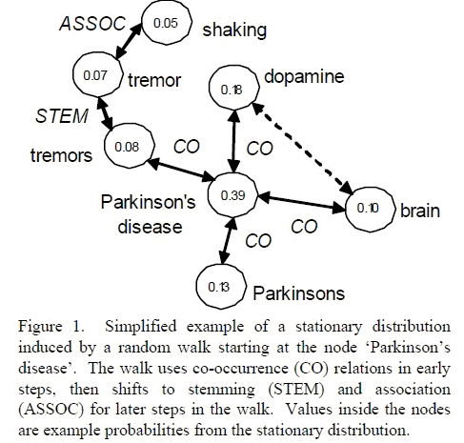

上图是以parkinson’s disease为查询词的随机走动模型的扩展词查找过程